Arquitectura del Proyecto

# Descripción

En esta parte de la práctica vamos a definir la estructura y diseño de nuestra pagina web, en un principio, la arquitectura de esta en el sistema de ficheros sería de la siguiente manera (Es representativo no están todos los ficheros, ni imágenes obviamente) :

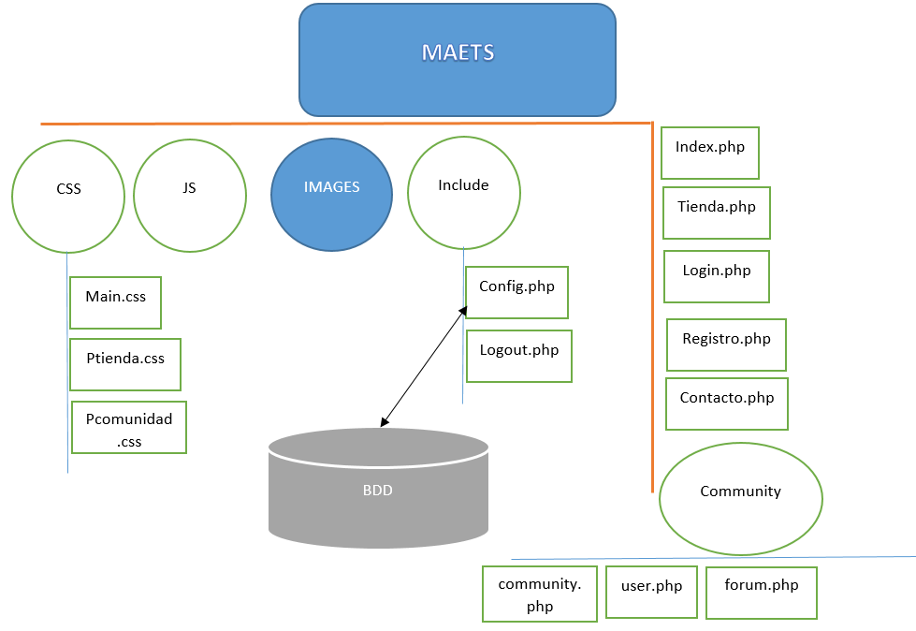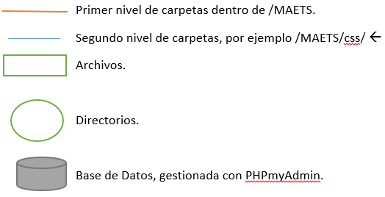

La arquitectura de la aplicación se va a dividir en 3 subsistemas esenciales para su funcionamiento:

* Subsistema de Usuarios: Se encargara de todo lo referente a los usuarios del sistema.
* Subsistema de Tienda : Se encarga de lo referente a la tienda con su gestión de juegos.
* Subsistema Comunidad : Todo lo referente a la comunidad: reviews, screens, **foro.**

# Vistas

MAETS va a tener varias vistas según el rol de usuario que tengas (Anon, User, Dev, G.Tienda, G.Comunidad, Admin) en un principio todas las vistas son similares, cambiando con que las que tengan privilegios podrán realizar funciones adiciones, La principal diferencia entre todas ellas en un primer momento será la **cabecera,** que cambiará según el rol que tengas dándote algunas opciones mas según tu rol, para ello vamos a implementar varios archivos (CabeceraX.php) que lo que harán es pintar la cabecera de la página según tu rol.

Vista general (La de todos los Users):

* Index.php
* Contacto.php
* Tienda.php
* Comunidad.php

1. Foro.php
2. User.php
3. Review.php
4. Achievement.php
5. Screens.php

Vista Anonima :

* Login.php
* Registro.php
* CabeceraAnon.php

Además en esta vista solo tendrás acceso a la funciones de “pintar” las vistas las diferentes vistas de la pagina y al login.

Vista User:

* CabeceraUser.php

Vista Developer:

Vista Gestores:

Vista Administrador: